**СОДЕРЖАНИЕ**

1. ИССЛЕДОВАТЕЛЬСКАЯ ЧАСТЬ 2

1.1. Анализ функциональных особенностей разрабатываемого устройства 2

1.2. Сравнительный анализ построения общей структуры существующих прототипов 4

1. ИССЛЕДОВАТЕЛЬСКАЯ ЧАСТЬ
   1. Анализ функциональных особенностей разрабатываемого устройства

Полный четырёхбитный вычитатель – это комбинационная схема, выполняющая вычитание двух чисел, одно из которых является вычитаемым, а другое - уменьшаемым, с учетом заимствования предыдущего соседнего младшего бита. Принципиальная схема полного однобитного вычитателя представлена на Рисунке 1.

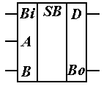

Рисунок 1. УГО полного однобитного полного вычитателя

На данном рисунке:

* А и В – информационные входы вычитателя
* Bi – вход-перенос из предыдущего разряда (carry-in)
* D – выход разность
* Bo – выход перенос (carry-out)

Эта схема имеет три входа и два выхода. Три входа A, B и Bin обозначают соответственно вычитаемое, уменьшаемое и выход-перенос из предыдущего разряда(carry-in). Два выхода, D и Bout, обозначают разность и выходное заимствование соответственно.

В данном пункте будет рассмотрен полный четырёхбитный вычитатель двух чисел.

Функциональные особенности полного четырёхбитного вычитателя двух чисел можно рассмотреть в контексте его внутренней структуры. Обычно полный однобитный вычитатель реализуется с помощью логических элементов, таких, как И, ИЛИ и НЕ. В полном четырёхбитном вычитатели двух чисел используются несколько таких элементов, соединенных в определенном порядке.

Для начала необходимо рассмотреть входные порты полного четырёхбитного вычитателя. Он имеет восемь входных портов A0, A1, A2, A3, B0, B1, B2 и B3, каждый из которых может принимать значение 0 или 1. Кроме того, он имеет входной порт carry-in, который может принимать значение 0 или 1, в зависимости от значения carry-out из предыдущего вычитания.

Затем можно рассмотреть внутреннюю структуру полного четырёхбитного вычитателя двух чисел. Он состоит из трёх однобитных полных вычитателей и одного полувычитателя, соединенных между собой.

Однобитный полувычитатель выполняет операцию вычитания A0 и B0. Его выходами являются разность D0 и carry-out $B_{0}$.

Первый однобитный полный вычитатель выполняет операцию вычитания A1 и B1, а также $B_{0}$, полученный из полувычитателя. Его выходами являются разность D2 и carry-out $B_{0}1$.

Второй однобитный полный вычитатель выполняет операцию вычитания A2 и B2, а также $B_{0}1$. Его выходами являются разность D2 и carry-out $B_{0}2$.

Третий однобитный полный вычитатель выполняет операцию вычитания A3 и B3, а также $B_{0}2$. Его выходами являются разность D3 и carry-out $B_{0}3$.

После этого происходит объединение разностей D0, D1, D2 и D3 с помощью логического элемента ИЛИ. Этот элемент выполняет операцию логического сложения и выдает общую разность D, которая является результатом операции разности двух четырёхбитных чисел.

Кроме того, внутренняя структура полного четырёхбитного вычитателя двух чисел также включает логический элемент ИЛИ для вычисления carry-out. Этот элемент объединяет carry-out из каждого однобитного вычитателя и выдает общий результат carry-out, который может быть использован в следующей операции вычитания.

Таким образом, основными функциональными особенностями полного четырёхбитного вычитателя двух чисел являются:

1. Входные порты A0, A1, A2, A3, B0, B1, B2 и B3, и carry-in, которые могут принимать значения 0 или 1.
2. Три однобитных полных вычиталя, каждый из которых выполняет операцию вычитания двух входных значений и carry-in, и выдает разность и carry-out, и один полувычитатель, выполняющий операцию вычитания двух чисел и выдающий разность и carry-out.
3. Логические элементы ИЛИ, которые объединяют разность полных вычитателей и полувычиталя и выдают общую разность D.
4. Логический элемент ИЛИ, который объединяет carry-out из каждого однобитного полувычителя и полных вычитателей и выдает общий результат carry-out.
5. Выходы разности D и carry-out, которые могут быть использованы в дальнейших операциях.

Одним из главных преимуществ полного четырёхбитного полного вычитателя двух чисел является его способность обрабатывать сложные операции вычитания, которые требуют большого количества операндов. Кроме того, он может быть использован в качестве базового элемента для реализации более сложных операций, таких как умножение и деление.

Однако у полного четырёхбитного вычитателя двух чисел также есть некоторые недостатки. Он требует большого количества логических элементов, что может увеличить затраты на производство и уменьшить скорость работы устройства. Кроме того, он может быть более сложным в использовании и требовать более высокого уровня знаний в области электроники.

* 1. Сравнительный анализ построения общей структуры существующих прототипов

Известно несколько различных прототипов четырёхбитного полного вычитателя двух чисел. Рассмотрим наиболее известные прототипы:

1. Каскадный 4-ёх битный полный вычитатель

Каскадный вычитатель состоит из трёх однобитных полных вычитателей и одного полувычитателя. Каждый однобитный полувычитатель вычитает два бита входного слова, а каждый однобитный полный вычитатель вычитает два бита входного слова и перенос от предыдущего полноговычитателя. Перенос от полувычитателя равен нулю. Результат складывается с переносом для передачи следующему полному вычитателю. Выходной перенос является переносом от последнего полувычитателя или полного вычитателя. Общая схема каскадного 4-ёх битного полного вычитателя представлена на рисунке 2.

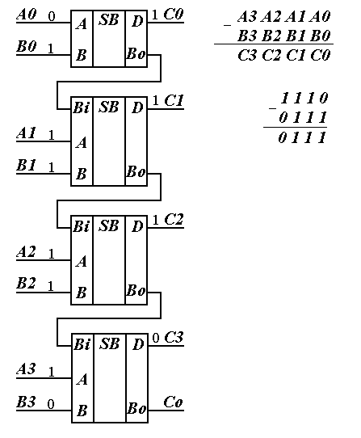

Рисунок 2. Каскадный четырёхразрядный полный вычитатель

1. Использование мультиплексоров

Другой способ построения 4-ёх битного полного вычитателя — это использование мультиплексоров. Мультиплексоры выбирают один из нескольких входов в зависимости от управляющих сигналов. В данном случае мы можем использовать два мультиплексора. Сначала, каждый из двух входов подключается к соответствующему входу первого мультиплексора. Затем, выходы первого мультиплексора подключаются к входам второго мультиплексора, а управляющие сигналы второго мультиплексора выбирают один из двух выходов первого мультиплексора. На выходе второго мультиплексора получаем результат вычитания двух чисел. Схема такого вычитателя представлена на рисунке 3.

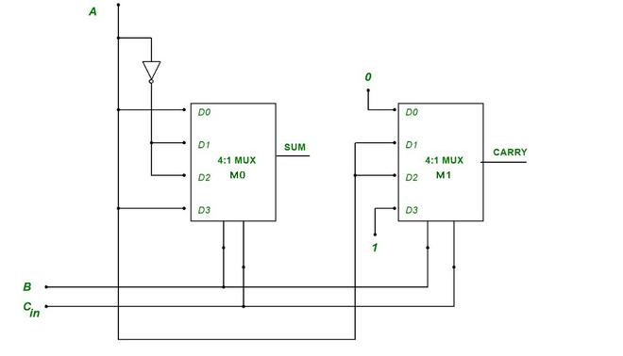

Рисунок 3. Вычитатель с использованием мультиплексоров

Сравнительный анализ:

* Каскадное соединение может быть достаточно простым и надежным способом построения полного 4-ёх битного полного вычитателя двух чисел, но такое решение может быть не очень эффективным с точки зрения затрат на элементы и потребляемой мощности. Кроме того, такое решение может быть не очень быстрым, особенно если используются длинные каскады.
* Использование мультиплексоров может быть более эффективным решением, поскольку мультиплексоры обычно имеют меньшее количество элементов и потребляют меньше мощности, чем вычитатели. Кроме того, такое решение может быть более быстрым, поскольку мультиплексоры могут иметь меньшую задержку по сравнению с вычитателями. Однако, использование нескольких мультиплексоров может потребовать дополнительных элементов для управления ими.

Таким образом, выбор конкретного решения для построения 4-ёх битного полного вычитателя двух чисел будет зависеть от различных факторов, включая требования к производительности, затраты на элементы, потребляемую мощность и надежность.